Игры для развития мелкой моторик

Учитель-логопед

Степанова Наталия Михайловна

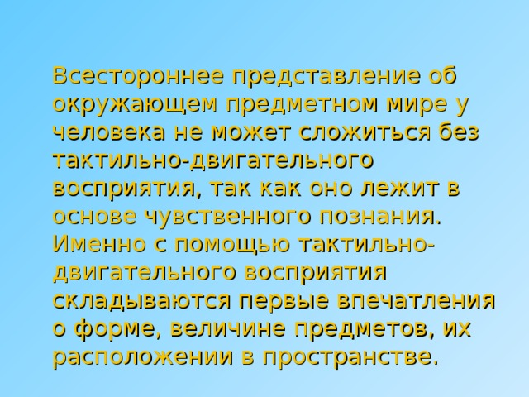

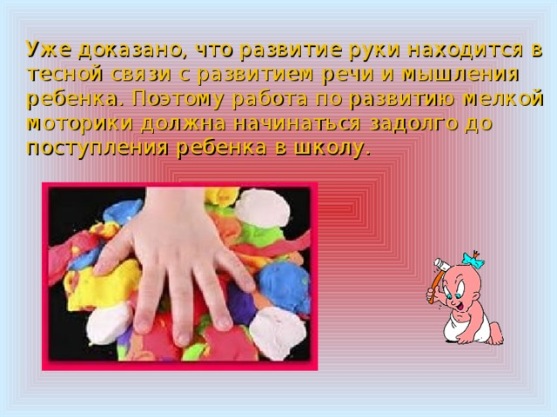

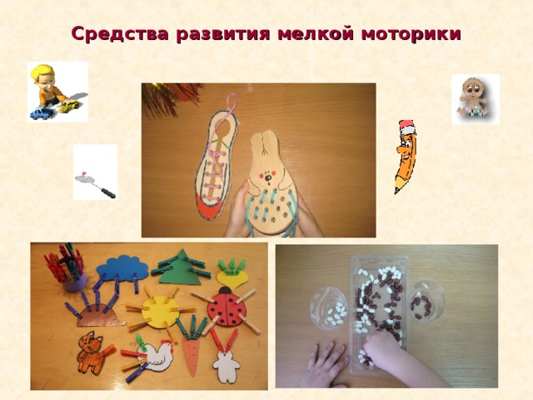

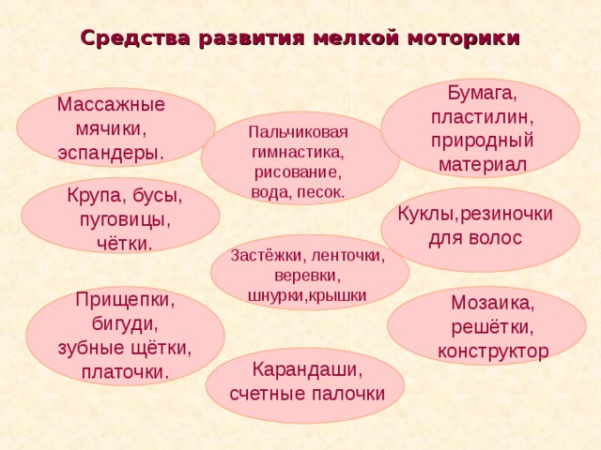

**Средства развития мелкой моторики**

Бумага, пластилин, природный материал

Массажные мячики, эспандеры.

Пальчиковая гимнастика, рисование, вода, песок.

Крупа, бусы, пуговицы, чётки.

Куклы,резиночки для волос

Застёжки, ленточки, веревки, шнурки,крышки

Прищепки, бигуди, зубные щётки, платочки.

Мозаика, решётки, конструктор

Карандаши, счетные палочки

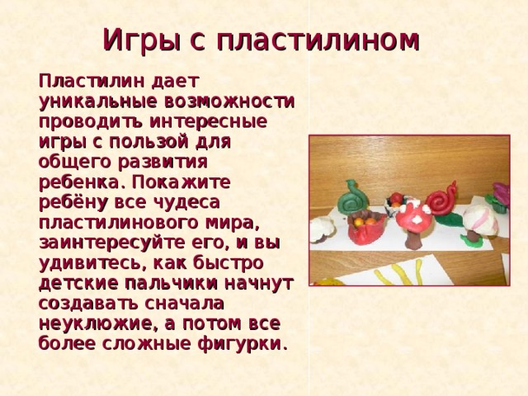

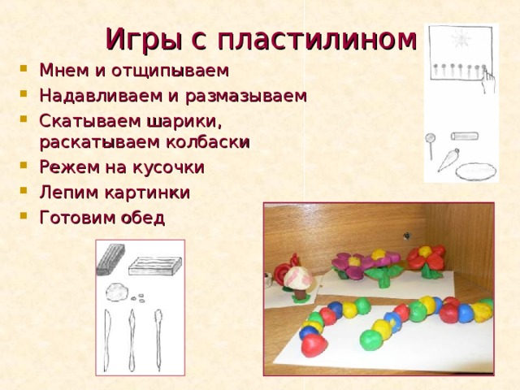

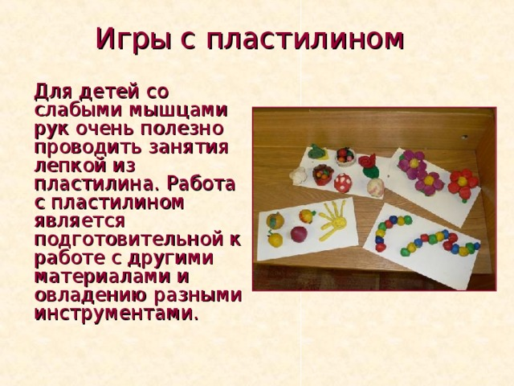

Игры с бумагой

* Бумагу можно рвать, мять, складывать, разрезать ножницами. Эти игры и упражнения помогут ребенку узнать, как обычная бумага превращается в красивые аппликации и забавные объемные игрушки.
* Развитию точных движений и памяти помогают плетение ковриков из бумажных полос, занятия в технике «оригами»: складывание корабликов, самолетиков, цветов, животных и других фигурок.

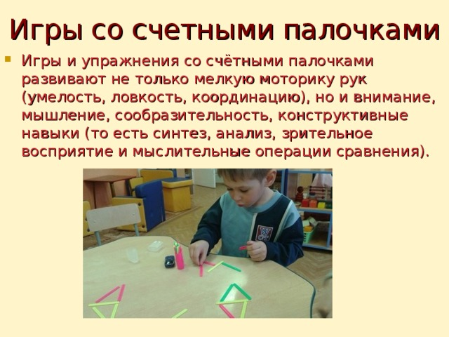

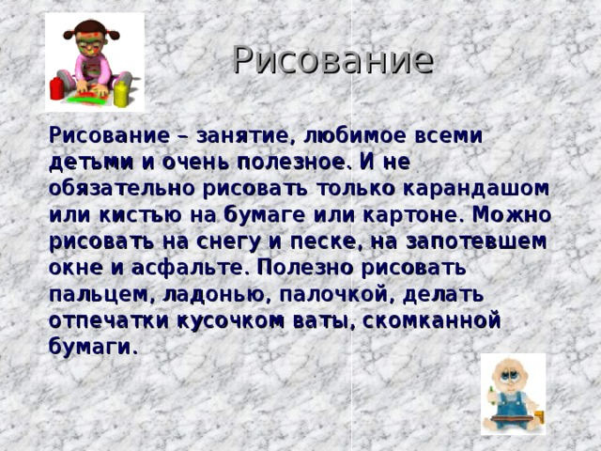

Рисование

Рисование – занятие, любимое всеми детьми и очень полезное. И не обязательно рисовать только карандашом или кистью на бумаге или картоне. Можно рисовать на снегу и песке, на запотевшем окне и асфальте. Полезно рисовать пальцем, ладонью, палочкой, делать отпечатки кусочком ваты, скомканной бумаги.

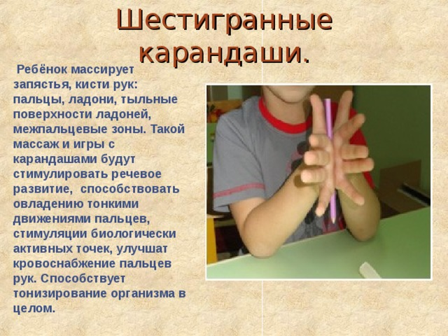

**Ребёнок массирует запястья, кисти рук: пальцы, ладони, тыльные поверхности ладоней, межпальцевые зоны. Такой массаж и игры с карандашами будут стимулировать речевое развитие,  способствовать овладению тонкими движениями пальцев, стимуляции биологически активных точек, улучшат кровоснабжение пальцев рук. Способствует тонизирование организма в целом.**

**Приемы массажа и самомассажа кистей и пальцев рук:**

* массаж тыльной стороны кистей рук
* массаж  ладони
* массаж пальцев рук

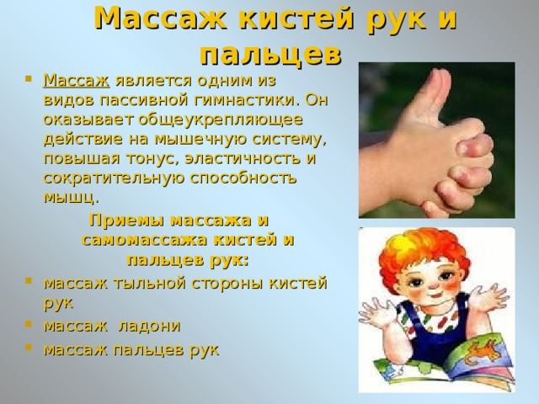

**Приемы массажа и самомассажа кистей и пальцев рук:**

* массаж тыльной стороны кистей рук
* массаж  ладони
* массаж пальцев рук

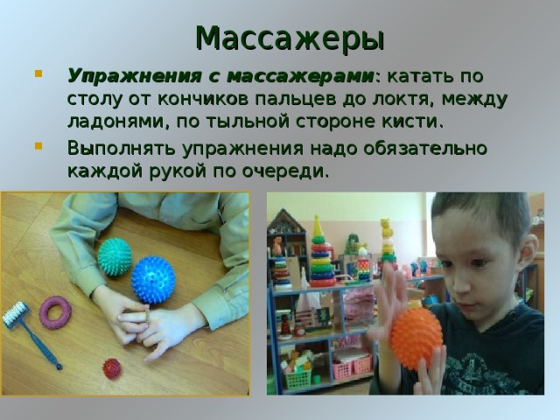

* ***Упражнения с массажерами*** : катать по столу от кончиков пальцев до локтя, между ладонями, по тыльной стороне кисти.
* Выполнять упражнения надо обязательно каждой рукой по очереди.

